Подарок ко Дню матери

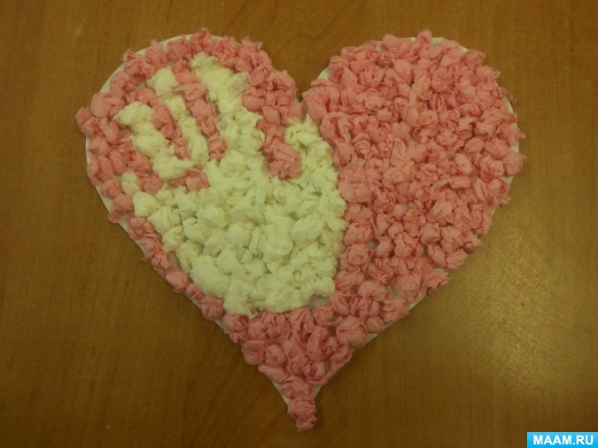
Используем обычные бумажные салфетки для поделок просто и очень оригинально. Развиваем такие качества как усидчивость, терпение, аккуратность и мелкую моторику рук.
Этот мастер-класс предлагает ребенку сделать интересный подарок маме в виде сердечка.
и так, нам понадобится:
- бумага, или картон цветной,
- клей,
- ножницы,
- карандаш,
- шаблон сердечка,
- салфетки цветные, белого, розового и зелёного цвета.
1. Обводим шаблон сердечка и вырезаем.
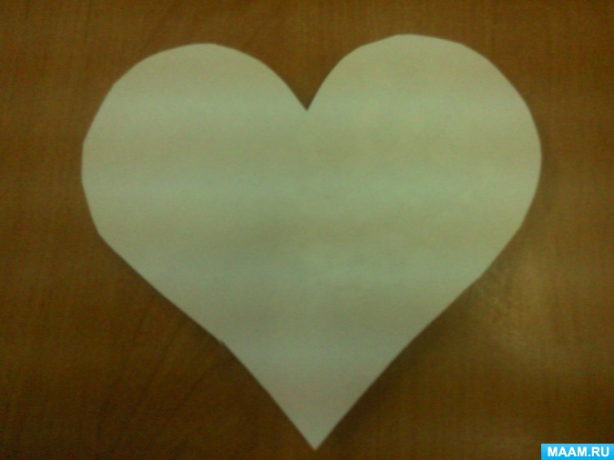
2. Обводим ладошку левой руки ребёнка.
3. Разрезаем салфетки на небольшие квадраты.
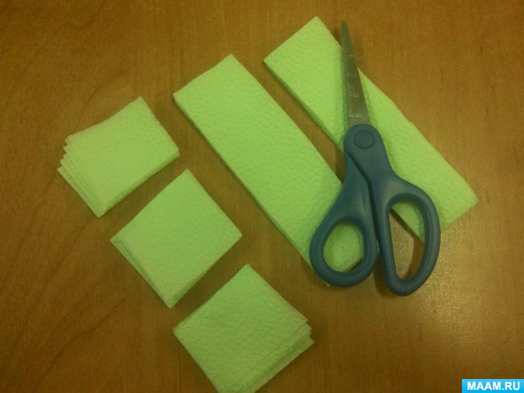
4. Катаем из них шарики, комочки. Розового, белого и зелёного цвета.
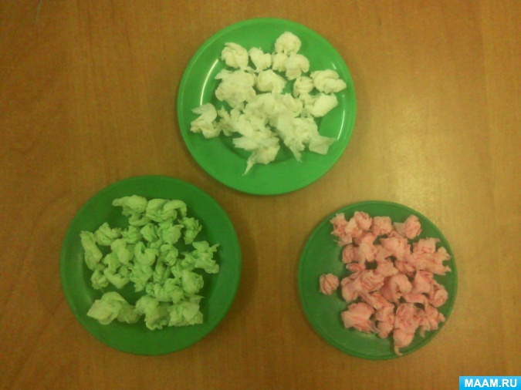
5. Ладошку выкладываем белыми комочками.
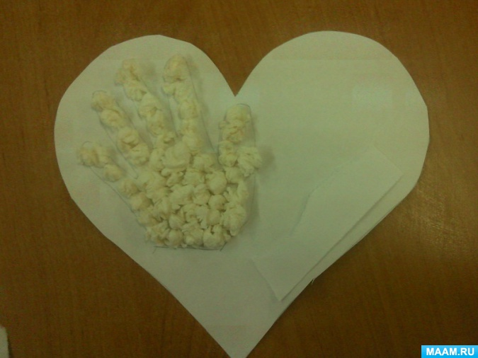
6. Остальную область сердечка выкладываем розовыми комочками, а мальчики зелёными.
7. Наша поделка готова. На обратной стороне можно приклеить поздравление для мамы.
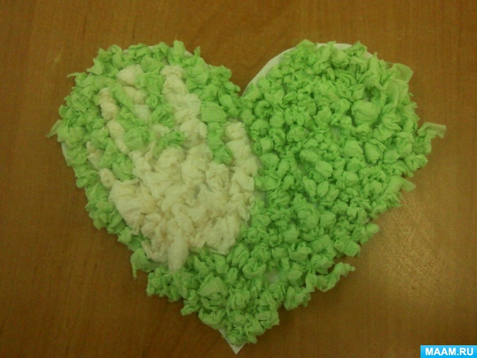
Дорогие мамочки, поздравляем вас с праздником!
Есть в мире нашем слово вечное,
Короткое но самое сердечное.
Оно простое и удобное,
Оно душевное, любимое,
Оно прекрасное и доброе,
Ни с чем на свете не сравнимое:
МАМА!

